Как правильно заполнить декларацию об объекте недвижимого имущества? Рассказывает Росреестр.
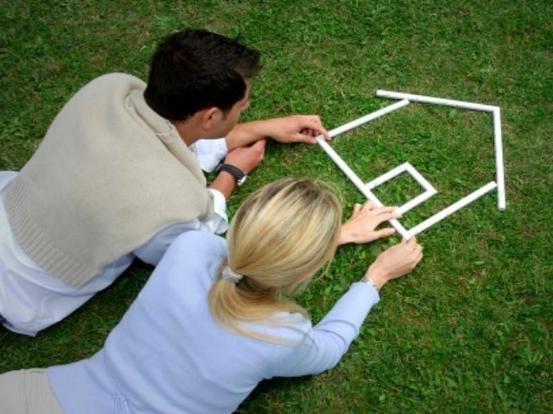
Дачный сезон в самом разгаре и большинство сознательных собственников озадачилось вопросом надлежащего оформления своих дач, садовых домиков, гаражей и бань. Управление Росреестра по республике Татарстан поддерживает граждан подходящих к этому вопросу со всей ответственность и предлагает вниманию читателей пошаговую инструкцию по заполнению декларации об объекте недвижимости.
Федеральный закон от 21.07.1997 №122-ФЗ "О государственной регистрации прав на недвижимое имущество и сделок с ним" предоставляет возможность зарегистрировать права на объект недвижимого имущества, расположенный на предназначенном для ведения дачного хозяйства или садоводства земельном участке (если для строительства, реконструкции такого объекта недвижимого имущества не требуется в соответствии с законодательством разрешения на строительство), в упрощенном порядке, т.е. не осуществляя кадастровый учет такого объекта, а лишь представив Декларацию об объекте недвижимого имущества при обращении за государственной регистрацией права.
Обязанности по заполнению Декларации возложены на самого правообладателя. При этом объект недвижимости, описанный в Декларации, будет поставлен на кадастровый учет именно с теми характеристиками (вид объекта, материал стен, площадь, этажность и т.д.), которые были указаны правообладателем. Порядок заполнения Декларации определен приказом Минэкономразвития России от 03.11.2009г. №447 "Об утверждении формы декларации об объекте недвижимого имущества".
Декларация заполняется в отношении следующих объектов:
1) зданий - домов, расположенных на дачных и садовых земельных участках (дачных и садовых домов);
2) иных зданий вспомогательного назначения (например, баня, хозяйственная постройка);
3) сооружений (вспомогательных объектов, не являющихся зданием) на садовых, дачных участках либо сооружений, для строительства которых не требуется разрешения (например, погреб, теплица);
4) зданий - гаражей на участках, предоставленных гражданам для целей, не связанных с предпринимательской деятельностью, в том числе на садовых и дачных участках.
Декларировать указанные объекты недвижимости могут не только граждане, но и юридические лица, например, обладающие дачными домами.
Декларация заполняется в двух экземплярах на каждый заявленный на регистрацию права объект недвижимости, расположенный на участке. Например, если на участке расположен дачный дом и гараж, необходимо заполнить две декларации на оба объекта.
В пункте 1 Декларации указывает адрес (местоположение) объекта.
В пункте 3 Декларации указывается назначение объекта, в случае, если объектом недвижимости является дом, иное здание, предназначенные для постоянного проживания граждан, назначение указывается, как жилое.
В декларации указывается кадастровый номер земельного участка. По общему правилу в соответствии с п.2 ст.25.3 Закона о регистрации не допускается регистрация права на объект, если сведения о земельном участке, на котором он расположен, отсутствуют в ГКН. Исключения установлены для следующих случаев:
- право на указанный земельный участок ранее зарегистрировано в установленном законом порядке;
- указанный земельный участок предназначен для ведения дачного хозяйства или садоводства и если представлено заключение правления соответствующего садоводческого или дачного некоммерческого объединения, подтверждающее, что создаваемый или созданный объект недвижимого имущества расположен в пределах границ указанного земельного участка;
- для строительства, реконструкции соответствующего создаваемого или созданного объекта недвижимого имущества не требуется в соответствии с законодательством разрешения на строительство либо указанный земельный участок предназначен для ведения личного подсобного хозяйства и если представлено заключение органа местного самоуправления соответствующего поселения или городского округа, подтверждающее, что создаваемый или созданный объект недвижимого имущества расположен в пределах границ указанного земельного участка. Указанное заключение запрашивается органом, осуществляющим государственную регистрацию прав, в соответствующем органе местного самоуправления, если такое заключение не представлено заявителем самостоятельно.
Однако указание кадастрового номера участка в декларации является обязательным.
Площадь объекта недвижимости, определяется как сумма площадей по внутреннему обмеру всех помещений, входящих в его состав. Если назначение объекта недвижимости (здания) указано как жилое, в общую площадь не включаются площади лоджий, балконов, веранд, террас. Для сооружения, площадь которого не может быть рассчитана по внутреннему обмеру, указывается площадь застройки (по внешнему обмеру). Если площадь (площадь застройки) сооружения не может быть рассчитана, пункт 5.1 Декларации об объекте недвижимости для такого сооружения не заполняется.
Пункт 5.2 Декларации об объекте недвижимости предполагает указание как этажности объекта, так и подземной этажности.
Пункт 5.4 Декларации «Материал наружных стен» заполняется в случае, если объект недвижимого имущества является зданием.
В Пункте 5.5 Декларации указывается наличие подключения объекта к сетям инженерно-технического обеспечения и вид подключения (центральное или автономное).
В Пункте 6 Декларации указываются данные о правообладателе объекта недвижимого имущества.
При наличии общей собственности в декларацию также включаются сведения о совместной собственности либо о долевой собственности с указанием доли в праве. Если граждане заявляют о регистрации общей долевой собственности, то в соответствии с правилами регистрации общей долевой собственности каждый из них должен подать декларацию с указанием своих персональных данных и своей доли в праве.
Достоверность и полнота сведений подтверждаются подписью правообладателя. Один подлинный экземпляр декларации остается в регистрирующем органе, второй подлинник возвращается заявителю после регистрации права собственности.

Пресс-служба

